融资担保公司设立、合并、分立、减少注册资本及跨省设立分支机构审批事项办理服务指南

一、实施机关
博湖县财政局
二、实施依据
【法规】《融资担保公司监督管理条例》（2017年6月21日国务院第177次常务会议通过，2017年10月1日实施）
第六条：设立融资担保公司，应当经监督管理部门批准。融资担保公司的名称中应当标明融资担保字样。未经监督管理部门批准，任何单位和个人不得经营融资担保业务，任何单位不得在名称中使用融资担保字样。国家另有规定的除外。
第九条：融资担保公司合并、分立或者减少注册资本，应当经监督管理部门批准。
第十条：融资担保公司跨省、自治区、直辖市设立分支机构，应当具备下列条件，并经拟设分支机构所在地监督管理部门批准：
(一)注册资本不低于人民币10亿元；(二)经营融资担保业务3年以上，且最近2个会计年度连续盈利；(三)最近2年无重大违法违规记录。
拟设分支机构所在地监督管理部门审批的程序和期限，适用本条例第八条的规定。
融资担保公司应当自分支机构设立之日起30日内，将有关情况报告公司住所地监督管理部门。
融资担保公司跨省、自治区、直辖市设立的分支机构的日常监督管理，由分支机构所在地监督管理部门负责，融资担保公司住所地监督管理部门应当予以配合。
第十一条：融资担保公司解散的，应当依法成立清算组进行清算，并对未到期融资担保责任的承接作出明确安排。清算过程应当接受监督管理部门的监督。
融资担保公司解散或者被依法宣告破产的，应当将融资担保业务经营许可证交监督管理部门注销，并由监督管理部门予以公告。
【规范性文件】《新疆维吾尔自治区实施<融资担保公司监督管理条例>细则》(新金规【2021】2号)。
第十二条：县级监管部门负责拟设立融资担保公司申报辅导工作，出具辅导报告，做好拟设立融资担保公司经营场所现场查验和出具查验报告等工作，并向地州级监管部门上报。地州级监管部门审核后上报自治区地方金融监管局。自治区地方金融监管局应在20日内作出批准或者不予批准的决定，不包括申请材料需要补齐补正和设立公示时间。决定批准的，颁发融资担保业务经营许可证，不予批准的，书面通知申请人并说明理由。经批准设立的融资担保公司由自治区地方金融监管局予以公告。
第十四条：融资担保公司有下列变更事项之一的，应当经自治区地方金融监管局批准：（一）合并；（二）分立；（三）减少注册资本。
按照本细则第十一条规定的申请资料和第十二条规定办事程序办理；融资担保公司减少注册资本的，不得低于本细则设立融资担保公司的准入标准，按照本细则第十一条规定申请材料，还需依法通知债权人和相关合作银行并公告。
三、受理条件
依据《融资担保公司监督管理条例》（国务院令第683号）、《新疆维吾尔自治区实施<融资担保 公司监督管理条例>细则》（新金规〔2021〕2号）文件执行。
四、办理材料

序号 | 事项名称 | 材料名称 | 数量
1 | 融资担保公司变更营业地址备案 | 1、变更文件；2、股东会或董事会、监事会变更决定或决议；3、融资担保业务经营许可证正（副）本 ；4、股东变更 ；5、换证申请 ； | 1份
2 | 融资担保公司跨省在疆设立分支机构审批 | 1、股东会或董事会、监事会变更决定或决议；2、股东变更；3、换证申请；4、融资担保业务经营许可证正（副）本；5、 变更文件 ； | 1份
3 | 融资担保公司其他变更备案事项 | 1、换证申请；2、股东会或董事会、监事会变更决定或决议 ；3、融资担保业务经营许可证正（副）本 ；4、股东变更 ；5、变更文件 ； | 1份
4 | 融资担保公司设立审批 | 1、设立申请书；2、关于设立融资担保公司的请示文件及初审意见；3、可行性研究报告；4、企业名称预先核准通知书；5、股东承诺书 ；6、拟任公司董事、监事、高级管理人员履职承诺书及学历证明； 7、公司章程草案及主要管理制度；8、拟任董事、监事、高级管理人员、自然人股东个人简历；9、股东名册及其出资额、股权结构；10、法定验资机构出具的验资报告（附银行进账单）；11、营业场所的所有权或使用权证明 ；12、法律意见书；13、征信报告经营发展战略和规划；14、最近 3 年审计报告；15、纳税证明 ；16、入股资金来源证明；17、董事、监事、高管及自然人股东身份证复印件 ； | 1份
5 | 融资担保公司退出或解散审批 | 1、变更文件 ；2、融资担保业务经营许可证 正（副本） ；3、股东会或董事会、监事会变更决定或决议；4、股东变更；5、换证申请 ； | 1份
6 | 融资担保公司增加注册资本备案 | 1、融资担保业务经营许可证正（副）本 ；2、股东会或董事会、监事会变更决定或决议；3、变更文件；4、换证申请；5、股东变更； | 1份
7 | 融资担保业务经营许可证颁发 | 1、变更文件；2、换证申请 ；3、融资担保业务经营许可证正（副）本 ；4、股东会或董事会、监事会变更决定或决议；5、股东变更 | 1份
8 | 融资担保业务经营许可证换发 | 1、融资担保业务经营许可证正（副）本；2、股东变更 ；3、股东会或董事会、监事会变更决定或决议；4、变更文件；5、换证申请； | 1份
9 | 融资担保业务经营许可证收缴 | 1、股东会或董事会、监事会变更决定或决议；2、变更文件；3、融资担保业务经营许可证正（副）本 ；4、股东变更；5、换证申请 | 1份
10 | 在自治区内设立分支机构备案 | 1股东会或董事会、监事会变更决定或决议 ;2、换证申请；3、融资担保业务经营许可证正（副本） ；4、变更文件；5、股东变更 | 1份

五、办理流程图
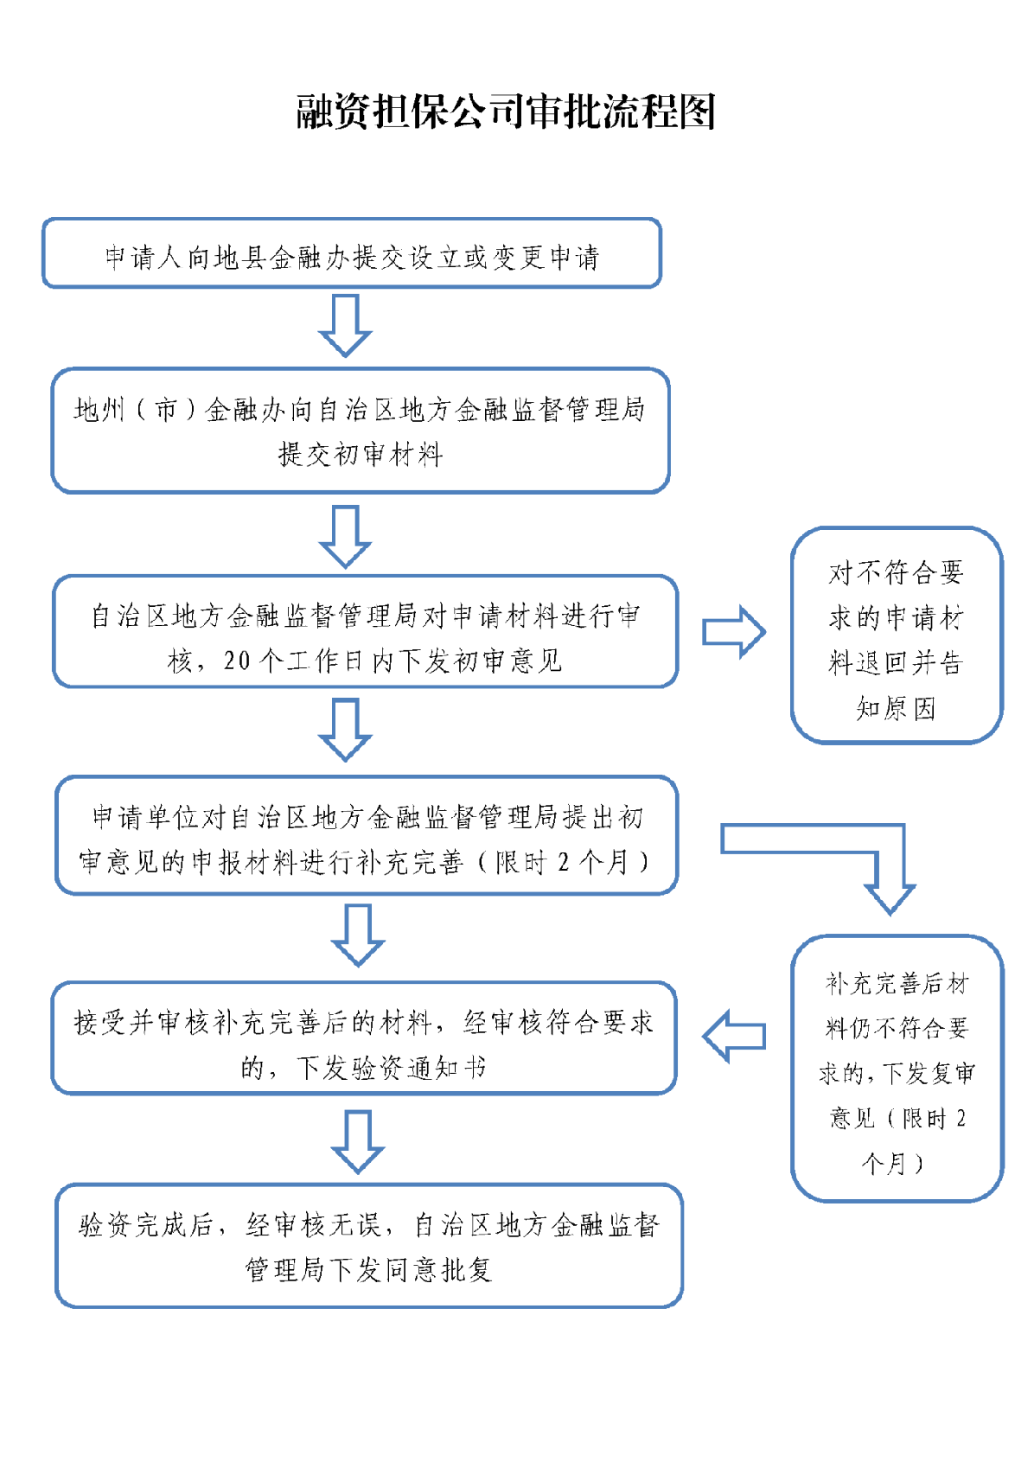
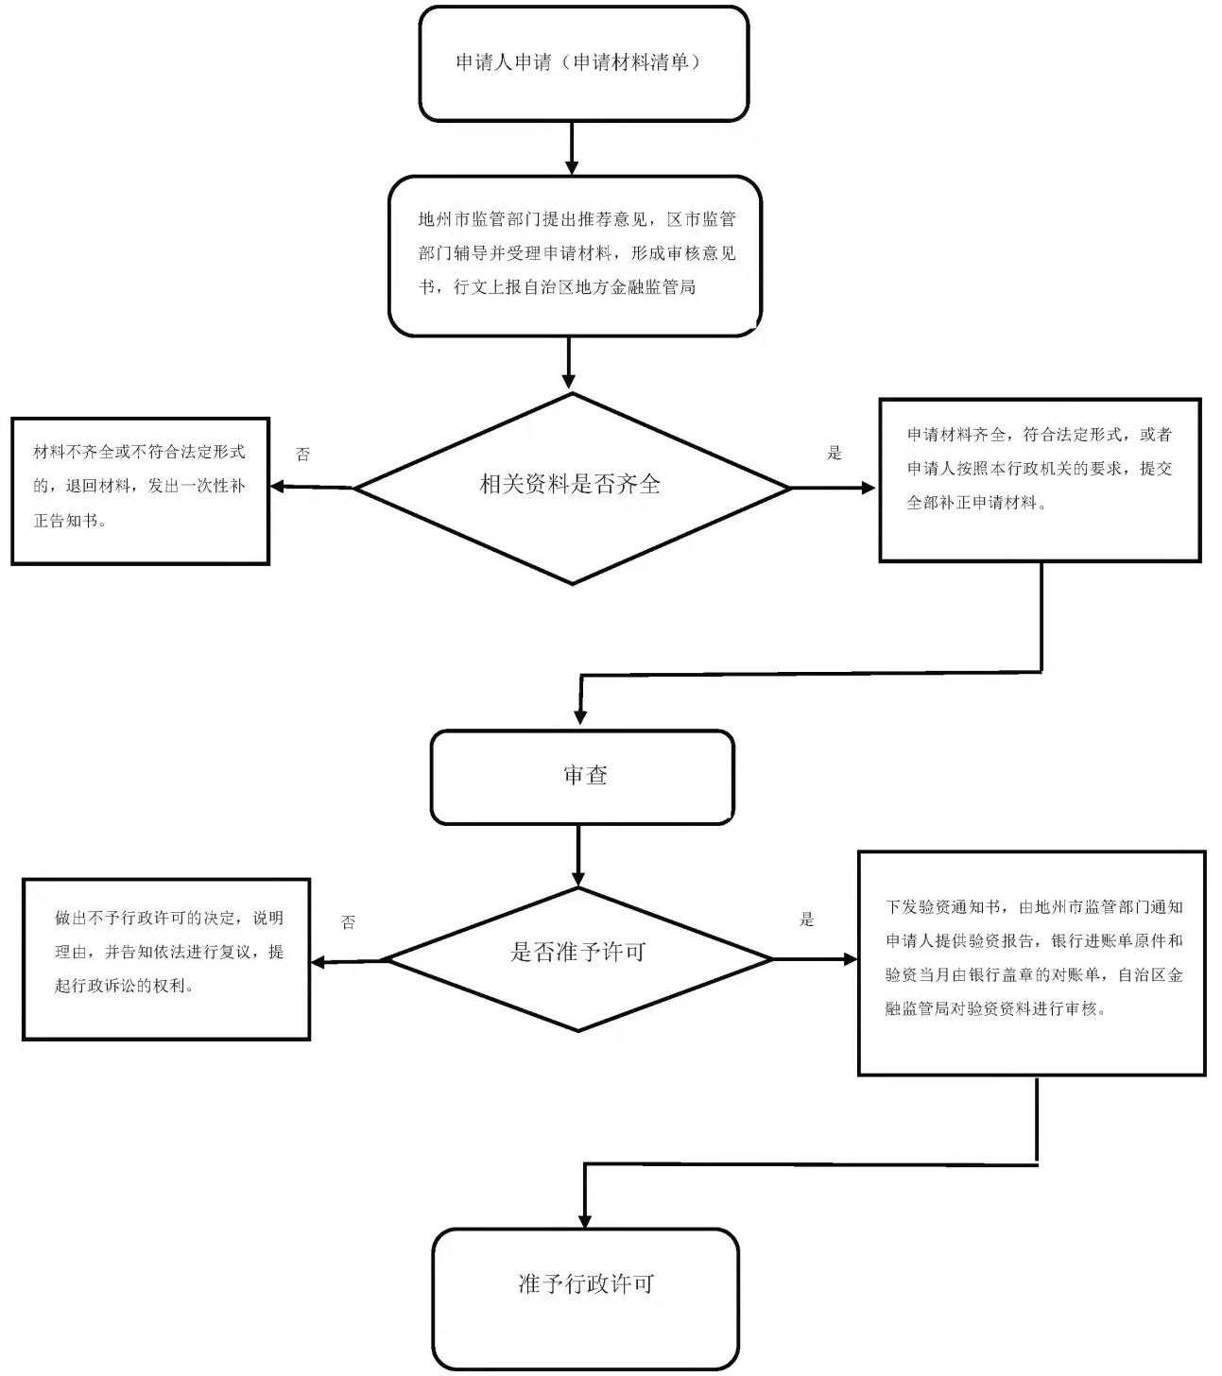【窗口办理流程】

六、办理时限
资料齐全并符合所有条件者在7个工作日作出准予许可
七、收费标准
不收费
八、办理地址：博湖县财政局306室
联系电话：0996-6622816
九、办理时间：星期一至星期五（法定节假日除外）
上午10：30-13：30 下午：16：30-18：30
十、常见问题：

